**ΔΗΛΩΣΗ ΜΑΘΗΜΑΤΩΝ**

**ΧΕΙΜΕΡΙΝΟΥ 3ου , 5ου , 7ου ΚΑΙ ΜΕΓΑΛΥΤΕΡΟΥ ΕΞΑΜΗΝΟΥ 2024-2025**

Αγαπητές/τοί φοιτήτριες/τές,

Από 22/10/2024 έως και 30/10/2024 μπορείτε να υποβάλλετε τη δήλωση μαθημάτων για το Χειμερινό εξάμηνο 2024-2025 μέσω της ηλεκτρονικής πλατφόρμας ΦΟΙΤΗΤΟΛΟΓΙΟ. <https://ecec.uniwa.gr/foititika-2/e-ypiresies/>  
**Πέραν των παραπάνω προθεσμιών το σύστημα κλειδώνει κεντρικά και για τη Γραμματεία και δεν δύναται να υποβληθεί ΑΝΑΝΕΩΣΗ ΕΓΓΡΑΦΗΣ - ΔΗΛΩΣΗ ΜΑΘΗΜΑΤΩΝ.**

Να σας υπενθυμίσουμε ότι:

* **Η ΔΗΛΩΣΗ ΜΑΘΗΜΑΤΩΝ ΓΙΑ ΤΟΥΣ ΠΡΩΤΟΕΤΕΙΣ ΘΑ ΓΙΝΕΙ ΜΟΝΟ ΓΙΑ ΤΟ Α’ ΧΕΙΜΕΡΙΝΟ ΕΞΑΜΗΝΟ ΑΠΟ ΤΗ ΓΡΑΜΜΑΤΕΙΑ ΤΟΥ ΤΜΗΜΑΤΟΣ από το Β’ εαρινό εξάμηνο οι φοιτητές έχουν το δικαίωμα και την ευθύνη της ανανέωσης εγγραφής και δήλωσης στο εξάμηνο.**
* Πριν την Οριστικοποίηση, είναι Υποχρεωτικό να κάνετε**Έλεγχο Κανόνων της Δήλωσης** ώστε να εμφανιστούν πιθανές αστοχίες.

Στο τέλος επιλέγεται **Οριστικοποίηση της** **Δήλωσης,** ώστε να γίνει η υποβολή με επιτυχία.

* Οι ώρες όσων ακολουθούν το πρόγραμμα ΠΑΔΑ και σας επιτρέπεται να δηλώσετε είναι: **<= 7ου εξάμηνου  έως 38 ώρες** και **>=9ου εξαμήνου έως 52ώρες**.
* Μπορείτε να συμβουλευτείτε την Ιστοσελίδα/Σπουδές/Προπτυχιακό πρόγραμμα σπουδών <https://ecec.uniwa.gr/courses/undergradute/>

            και οι φοιτητές ΤΕΙ τον πίνακα [ΤΕΛΙΚΟ ΤΕΙ ΑΝΤΙΣΤΟΙΧΙΣΕΙΣ ΣΕ ΠΠΣ 2021](https://ecec.uniwa.gr/wp-content/uploads/sites/78/2022/01/%CE%A4%CE%95%CE%9B%CE%99%CE%9A%CE%9F-%CE%A4%CE%95%CE%99-%CE%91%CE%9D%CE%A4%CE%99%CE%A3%CE%A4%CE%9F%CE%99%CE%A7%CE%99%CE%A3%CE%95%CE%99%CE%A3-%CE%A3%CE%95-%CE%A0%CE%A0%CE%A3-2021-1.xlsx)

<https://ecec.uniwa.gr/spoydes/proptychiakes-spoydes-2/odigos-spoydon/>

* Η δήλωση είναι υποχρεωτική και θα πρέπει να υποβληθεί από το φοιτητή διαφορετικά **δεν θα μπορείτε να συμμετέχετε** στην εξεταστική Χειμερινού Εξαμήνου και Επαναληπτική του Σεπτεμβρίου του Ακαδ. Έτους 2024-2025.
* Μαθήματα Επιλογής που προσφέρονται στο Ε’ και στο Ζ΄ εξάμηνο και μπορείτε να δηλώσετε ανάλογα το Πρόγραμμα Σπουδών που παρακολουθείτε είναι τα παρακάτω:

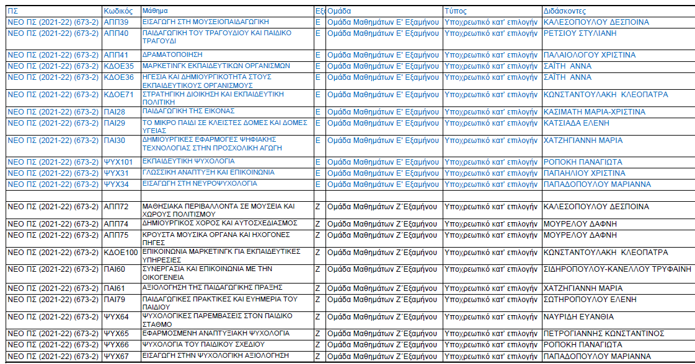

και

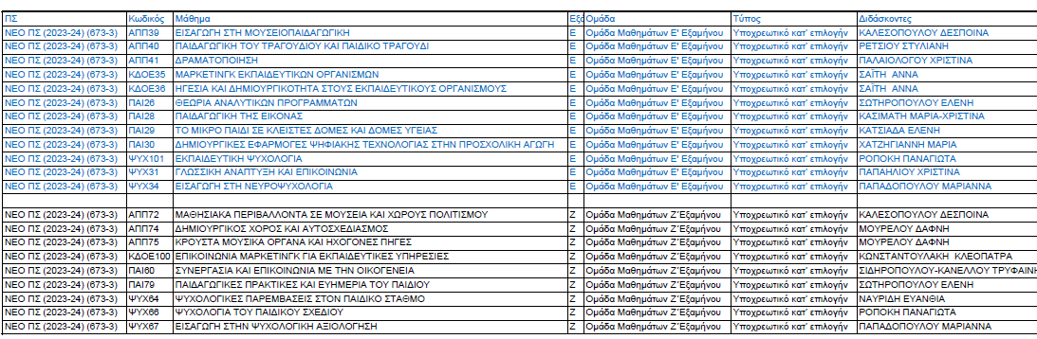

* Η εγγραφή στο e-class των μαθημάτων δεν είναι ΑΝΑΝΕΩΣΗ ΕΓΓΡΑΦΗΣ-ΔΗΛΩΣΗ ΜΑΘΗΜΑΤΩΝ

Σε κάθε περίπτωση παρακαλείσθε να μελετάτε προσεκτικά το πρόγραμμα σπουδών σας και τις πληροφορίες που παρέχονται σχετικά με τα προαπαιτούμενα μαθήματα.

Από τη Γραμματεία του Τμήματος